Техническое задание на разработку системы бронирования

Заказчик: квест-клуб «Фастумгейм»
Вид деятельности: организация праздничных программ, квестов
URL сайта: www.fastumgame.ru
CMS: 1С-Битрикс, WordPress
Контакты:
Телефон: +7 (926) 284-35-48 Мерзляков Андрей Иванович (Технический директор)
Почта: admin@9wal.ru

Задача: организация системы бронирования для того, чтобы клиент мог самостоятельно зайти на сайт, выбрать необходимое мероприятие и совершить бронь. Соответственно задачу можно разбить на две составляющие: функционал с клиентской стороны и со стороны администратора квест-клуба.

Клиентская сторона (функционал).
Пользователь заходит на сайт, выбирает интересующее его мероприятие (квест) и бронирует определенное время.
Внешне система бронирования разбита в разрезе: день-время (рис.1)
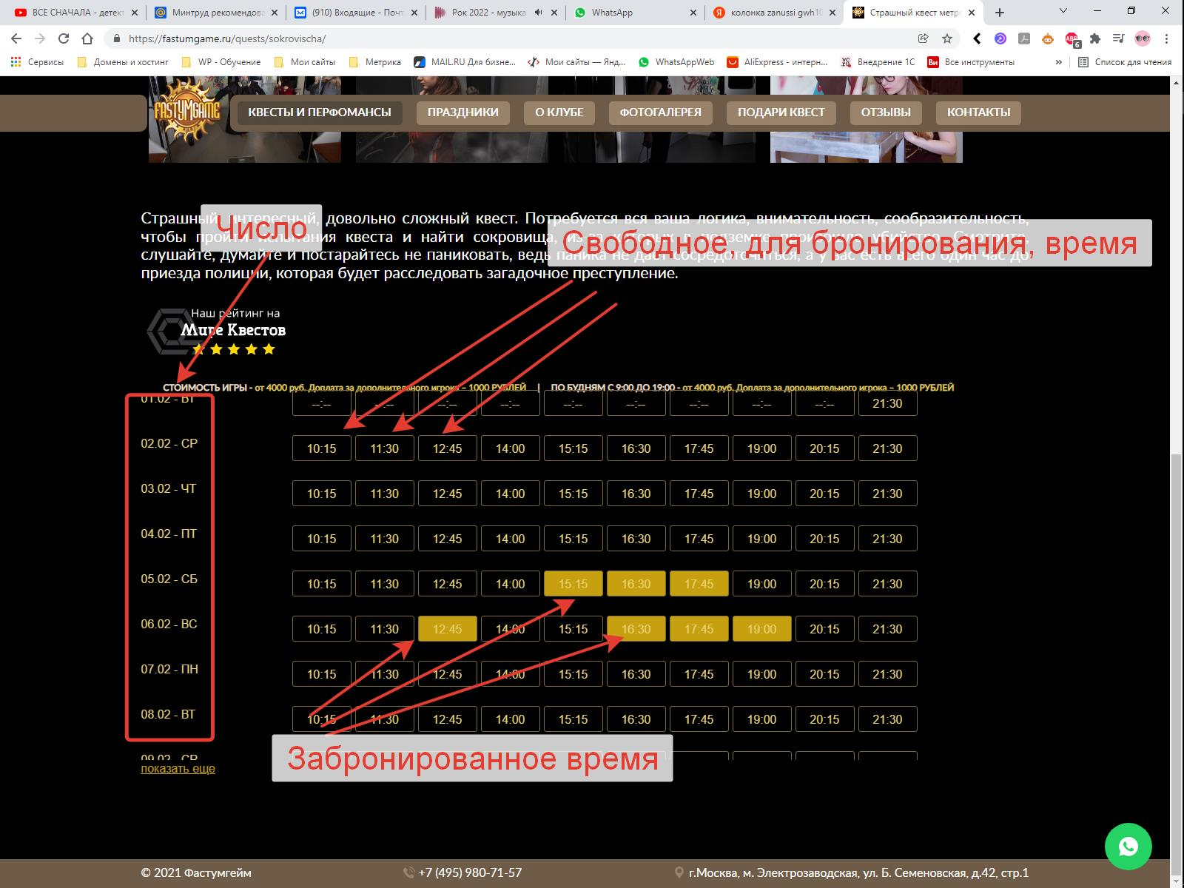
Рисунок 1 Система бронирования с клиентской стороны
Если время забронировано уже кем-то другим, то оно выделено желтым цветом и пользователь не имеет возможности его изменить (забронировать).
Одновременно, на странице игры, подгружаются 60 дней (можно в таком же виде, как у нас сейчас реализовано на сайте).
После того, как пользователь подберет для себя игру и нажмет на квадратик со свободным временем, появляется диалоговое окно, в котором следующие поля: Имя (обязательное поле), телефон (обязательное поле), WhatsApp (если на том же номере, галочка), почта (не обязательное поле), внешне это выглядит так, как показано на Рисунке 2.
Так же внизу окна должна быть указана следующая информация: «Вы также можете самостоятельно связаться с менеджером по тел.+7 495 980-71-57. Неподтвержденная менеджером бронь недействительна».

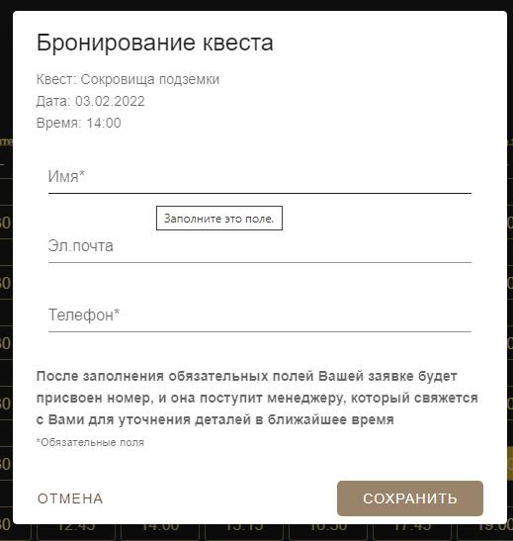
Рисунок 2 Диалоговое окно для бронирования
После того, как пользователь заполняет необходимые поля и нажимает кнопку: «Сохранить» он переходит на страницу, которая показана на Рисунке 3. Здесь тоже «Вы можете самостоятельно связаться с менеджером по тел.+7 495 980-71-57. Неподтвержденная менеджером бронь недействительна»
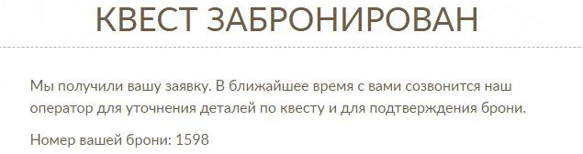
Рисунок 3Информационная страница по окончанию бронирования
После того, как система оповестит пользователя о том, что квест забронирован, данное время становится не активным для бронирования кем-либо еще, т.е. даже не подтвержденная заявка со стороны клиента, становится как бронь, чтобы не было накладок «бронь на бронь».
В принципе это весь функционал со стороны клиента, он банально простой и логичный.

Административная сторона (функционал).
В этом разделе я опишу тот функционал, который необходим для администрирования.
Визуально это выглядит так, как показано на Рисунке 4.
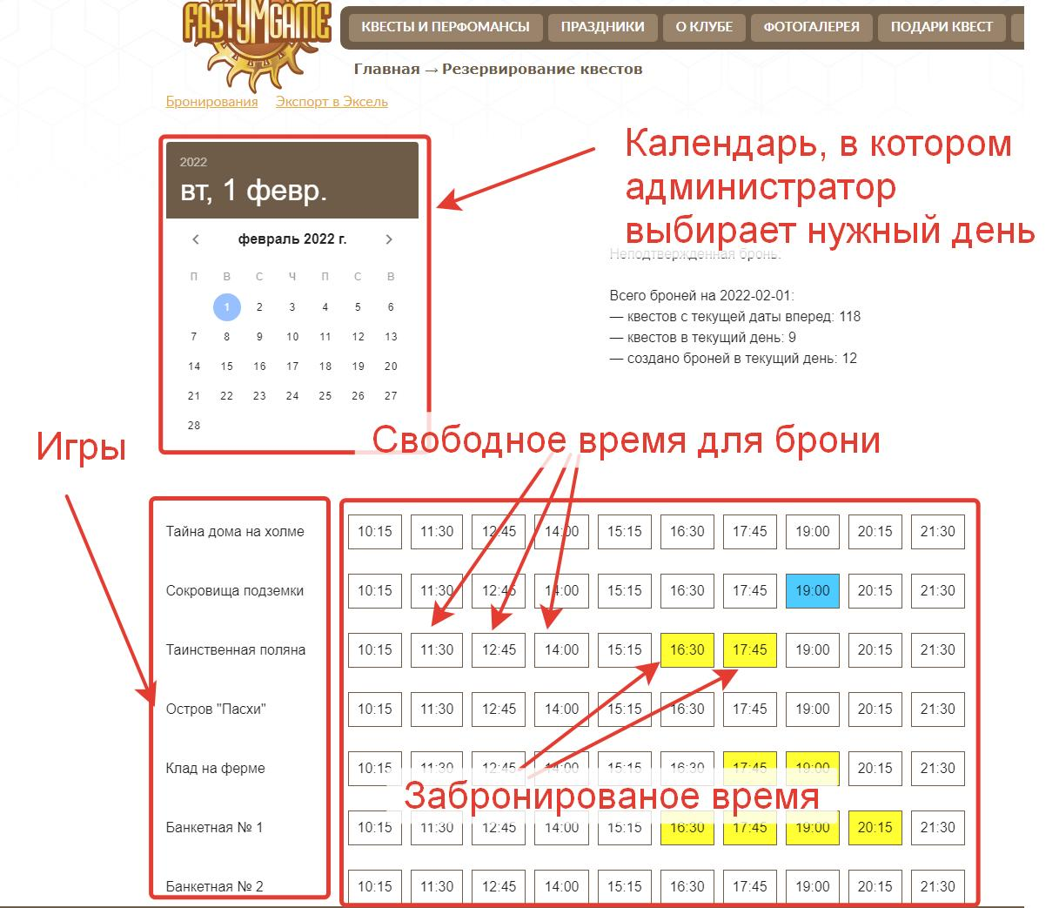
Рисунок 4 Внешний вид системы бронирования со стороны администратора
После того, как клиент совершит бронь, у администратора появляется оповещение о том, что поступила новая бронь (Рисунок 5)
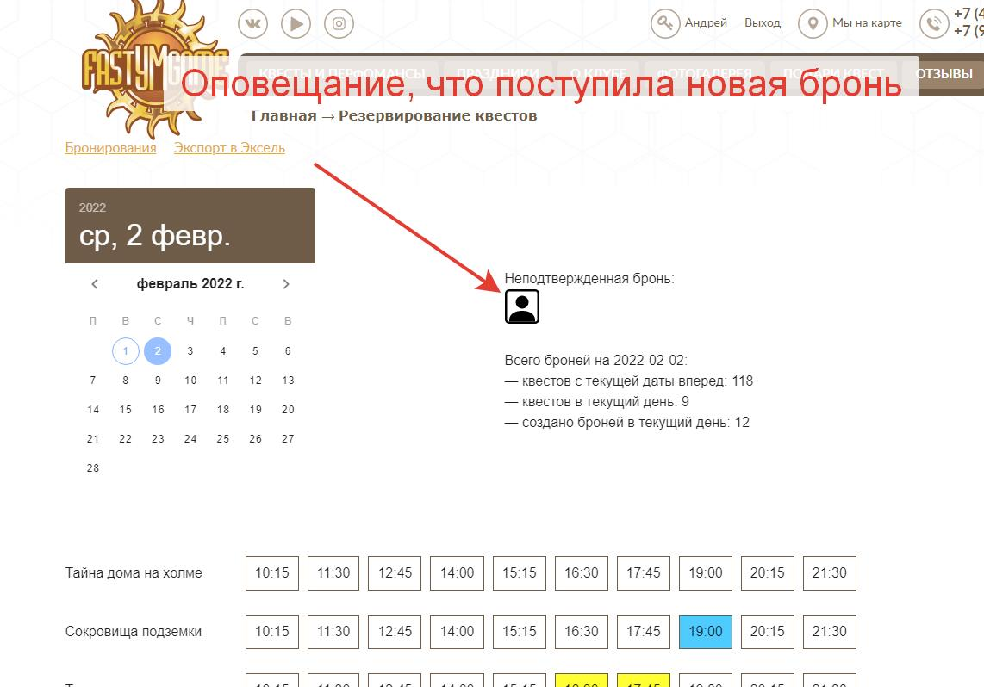
Рисунок 5 Оповещение о новой брони

После того, как администратор нажимает на иконку в виде человечка (на неподтвержденную бронь) появляется диалоговое окно, в котором отображается информация, которую ввел клиент: ФИО, почта, телефон и возможность либо ОТМЕНИТЬ бронь, либо ее УТВЕРДИТЬ, заполнив определенные поля, которые я опишу ниже.
Значит, что происходит при ОТМЕНЕ брони, она должна сохраниться в Истории, что данная бронь была создана тогда-то и отменена таким-то пользователем. Соответственно после отмены бронирования, со стороны администратора, данное время в игре освобождается, и другой пользователь может его забронировать. Думаю, здесь все понятно.
Если администратор созвонился с клиентом, и они пришли к соглашению, что клиент посетит клуб в определённое время для прохождения игры (или игр), то администратор заполняет форму, которая состоит из нескольких вкладок. Первая вкладка носит информационный характер и показана на Рисунке 6.

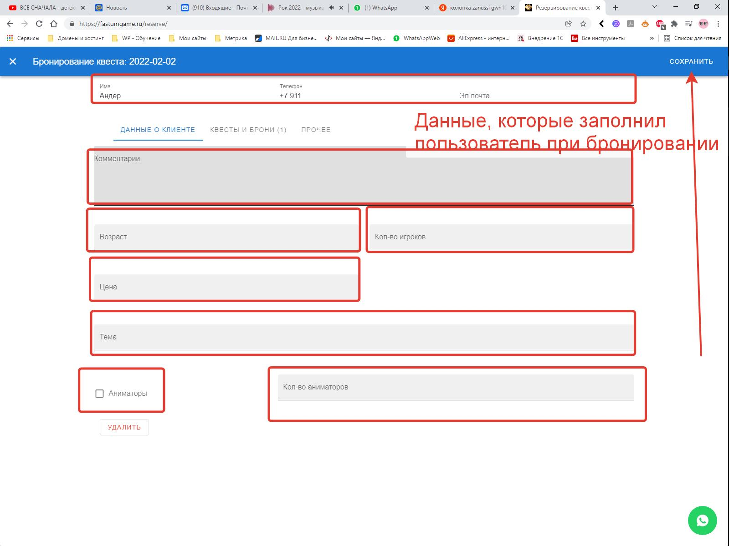
Рисунок 6 Данные о клиенте

На второй вкладке «Квесты и брони» есть возможность совместить игр воедино. Т.е. допустим клиент хочет отметить день рождение ребенка и пройти 3 квеста друг за другом. На рисунке ниже я отобразил что бронирование включает в себе три квеста: Таинственная поляна, Остров Пасхи, Клад на ферме и время, в которое будет проводится данное торжество: 11:30, 12:45, 14:00. Так же администратор имеет возможность выбрать цвет заливки, для того чтобы визуально было понятно, что забронированные квесты относятся к одному заказу.
- Электронная почта не нужна. Обязательные поля – имя и телефон, поле, где была эл. почта – не обязательное, «второй телефон/WhatsApp»
- Вместо поля «количество аниматоров» нужны два поля: «дата создания брони» - не автоматическое, но обязательное, туда можно писать и дату, и текст, длинное. И еще одно, кем создана бронь (имя администратора) - тоже не автоматическое, но обязательное, то есть без заполнения бронь сохранить нельзя, появляется надпись «заполните поле «имя администратора» или другое незаполненное поле из помеченных звездочкой.
- Галку «аниматоры» можно убрать вообще.
- Цвета администратор не выбирает. Каждая новая бронь – новый цвет. Цветов нужно не меньше 20. Не темных, но существенно отличающихся друг от друга. Можно и темные использовать, но они должны появляться последними, когда уже не хватает светлых.
- Третья страница бронирования, по сути, не нужна. Если бы вот автоматически определялся сайт, откуда пришел звонок (в случаях, когда клиент нажал кнопку «позвонить» где-то, это было бы круто. А так… Остальная информация с третьей страницы администратору не нужна.
- В любой момент находясь внутри брони нажатием на свободное время можно добавить к брони квест, банкетную комнату и т.д. А вот убрать любой час из брони можно только с подтверждением. То есть если случайно нажал на какой-то час из брони, появляется надпись: «Вы действительно хотите удалить этот час из брони? И выбор, «удалить» или «отменить».
- Не входя в неподтвержденную бронь, но наведя на нее мышку, можно увидеть информацию: имя заказчика, телефон, квест, дата, время.
- Не входя в подтвержденную бронь (какой-то цвет), но наведя на нее мышку, можно увидеть информацию: имя заказчика, телефон, количество детей, возраст, имя именинника(цы).
- В любой момент можно сделать выгрузку броней в excel за период. Причем желательно, чтобы это выглядело так:

Дата создания | Дата мероприятия | Имя заказчика | Телефон заказчика | Время | квест/  помещение | комментарий
01.02.2022 | 12.02.2022 | Мария | +7 903 … | 15.15 | Остров Пасхи | 12 детей 9 лет, именинник(ца) Иван  ..комментарий..
 |  |  |  | 16.30 | Клад на ферме
 |  |  |  | 15.15 | Банкетная № 1
 |  |  |  | 16.30 | Банкетная № 1
 |  |  |  | 17.45 | Банкетная № 1
- Очень было бы замечательно, если бы реализовать в таблице бронирования вот что:

*Имя заказчика | *телефон (автоматически пишется +7, не важно, написали ли мы +7 или начали сразу с 903. Хорошо бы, если начинают писать номер с 8, эта 8 не записывалась). То есть пишу 89039601407, а на экране появляется +7 903 960-14-07 (черточки и пробелы выставляются тоже автоматически, независимо от написания администратором) |  | второй телефон/WhatsApp
*Количество детей: 10-12 | *Возраст детей: длинное окошко – можно написать 5 детей 10 лет, двое 8 лет и один 5 лет |  | *Имя именинника(цы): Иван
И вот в комментарии первая строка выставляется автоматически из голубых полей:
10-12 детей, 5 детей 10 лет, двое 8 лет и один 5 лет, именинник(ца) Иван
а дальше уже все пишет администратор

*Предоплата 2000 внесена или ждем до 21.01.2022 |  | Цена
Тема
*Дата создания брони |  | *Имя администратора
- Прошлые годы должны также быть доступны в системе бронирования. То есть администратор может посмотреть любую бронь за период с момента создания сайта (а если можно подгрузить инфу с действующего сайта на новый, это было бы просто замечательно.
- Ну и из серии мечтаний… Вот если бы сделать, что при заполнении телефона осуществлялся поиск по этому номеру и показывались брони, которые с этим номером делались ранее… Не автоматически, а при нажатии кнопки «ранее бронировали» - всплывающее окно «Дата, комментарий».
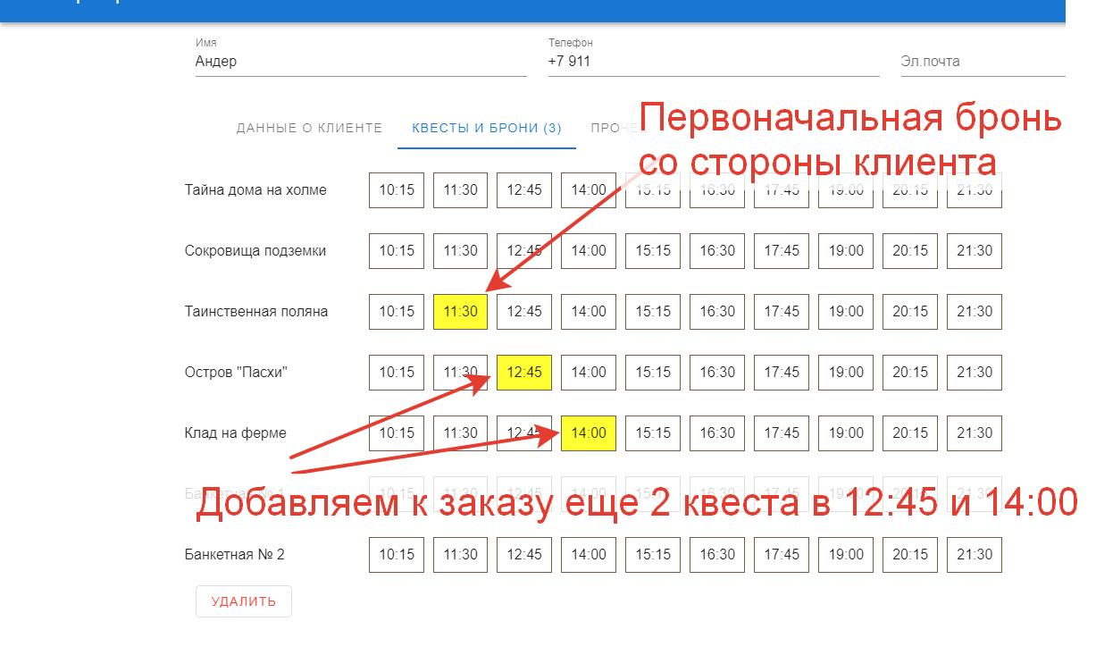
Рисунок 7 Подтверждение брони и формирование заказа

На вкладке «Прочее» указывается цвет заливки брони.
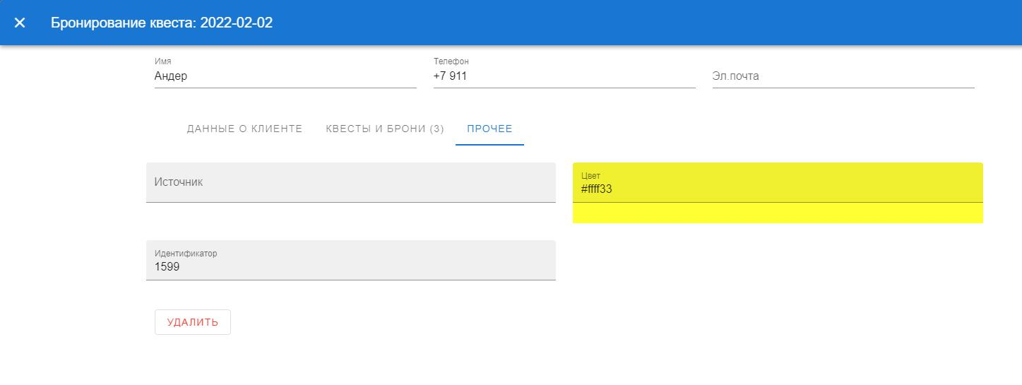
Рисунок 8 Изменение цветовой гаммы

После того, как администратор заполнит все поля, он Сохраняет бронь. Администратор имеет возможность корректировать бронь на протяжении всего времени, но должна сохраняться История. История сохраняется в админке сайта и доступна только администраторам с расширенными правами. Обычные админы квеста могут создавать брони, удалять брони, подтверждать или отменять брони, делать выгрузки.
При совершении важных операций, система должна требовать подтверждения от администратора. Это относится к таким действиям, как Отмена брони, Смена цвета заказа.
Ниже, для примера, я демонстрирую, как выглядит бронирования на 5 февраля 2022г. (Рисунок 9)
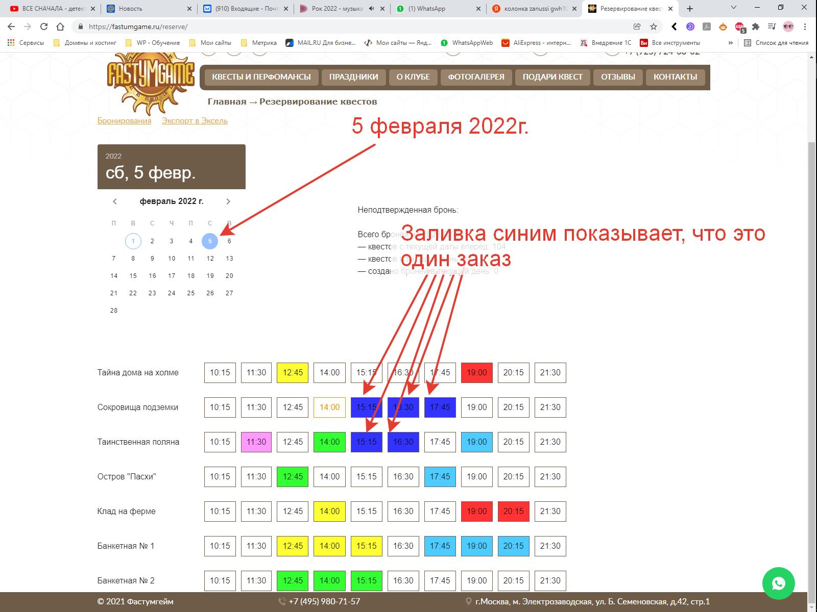
Рисунок 9 Анализ бронирований на 5 февраля 2022г.

Т.е. заливка разными цветами упрощает понимание для администратора и показывает какие квесты относятся к одному заказу. Допустим на Рисунке 9 отчетливо видно 5 часов, выделеных синим цветом, это одна бронь. Если мы нажимаем на любой из этих синих прямоугольников, то мы «проваливаемся» внутрь брони и видим на вкладке «Квесты и брони» что это единый заказ (Рисунок 10)
Еще одно дополнение, которое было бы очень полезным, раньше реализовано не было. Вот на рисунке 10 бронь, с которой работаем, выделена синим, все остальные – серым, и это хорошо. Но вот если бы при наведении на них мышки можно было увидеть имя и телефон заказчика, было бы круче. Нажатие на серые брони при этом ничего не дает.
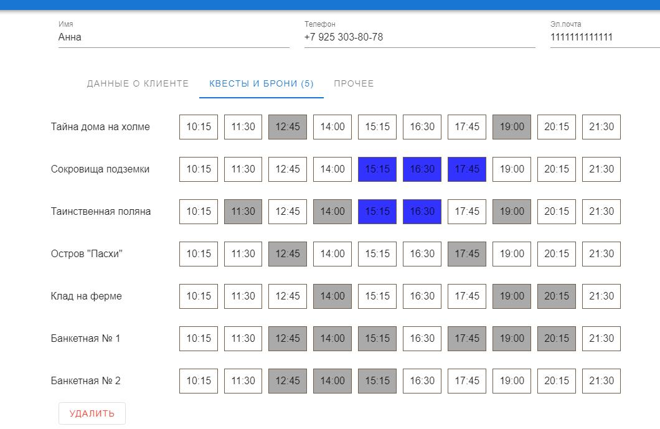
Рисунок 10

Андрей, это основной функционал, который нам необходим для корректной работы. Если что-то не понятно, то набирайте я объясню.

